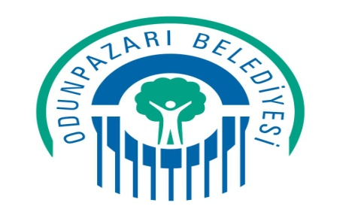
HALK OYUNLARI VE MODERN DANS
ÖN BAŞVURU FORMU

KURSİYERİN
KAYIT NO :…………………………………………………………………………
ADI SOYADI :…………………………………………………………………………
TC KİMLİK NO :…………………………………………………………………………
DOĞUM TARİHİ VE YERİ :…………………………………………………………………………
ÖĞRENİM DURUMU : İLKOKUL LİSE ÖNLİSANS LİSANS
EV ADRESİ :…………………………………………………………………………………………………… İLÇE:……………….
TELEFON :……………………………………………………………………………………………………………………
-----------------------------------------------------------------------------------
KATILMAK İSTEDİĞİNİZ DANS : HALK OYUNLARI : MODERN DANS :
DAHA ÖNCE HERHANGİ BİR KURSA : KATILDIM : KATILMADIM :
DAHA ÖNCE NERELERDE OYNADINIZ :………………………………………………………………………………………………………….
OYNADIĞINIZ OYUN YÖRELERİ : …………………………………………………………………………………………………….
-----------------------------------------------------------------------------------
Yksm yaz kursları bünyesinde Dans etmeme engel olacak bir sağlık sorunum bulunmamaktır.Dans ederken karşılaşabileceğim herhangi bir sağlık sorunumda kurumun ve kurum çalışanlarının sorumlu olmayacağını beyan ediyorum. Bütün sorumluluklar şahsıma aittir.
- Yukarıda kimlik bilgileri bulunan oğlum/kızım katılmasına izin veriyorum:
- Katılmak istiyorum :

..…/……../201…
ADI SOYADI : İMZA :

(*) İZİNSİZ 3 DERSE DEVAMSIZLIK YAPAN KURSİYERLERİN KAYITLARI SİLİNECEKTİR

